Recenzje

widz_trebicki(nie)poleca: „KWARTET”
8 listopada 2021
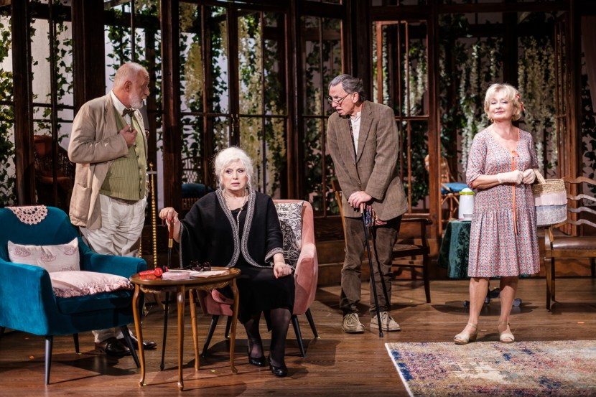
O spektaklu KWARTET Ronalda Harwooda w reż. Wojciecha Adamczyka w Teatrze Ateneum w Warszawie pisze Robert Trębicki.
W pięknych wnętrzach domu spokojnej starości (świetna, stylowa scenografia autorstwa Marceliny Początek-Kunikowskiej) mieszkają dawne gwiazdy scen operowych, którym życie upływa na… spędzeniu reszty dni w spokoju, bez burzliwych przeżyć, choć z pewną chęcią bycia aktywnym i wciąż potrzebnym. Dawna intensywność ich scenicznej pracy nie pozwala na trwanie w marazmie i oczekiwanie na nieuchronny koniec. Aktorski zespół gwiazd Ateneum (Marzena Trybała, Magdalena Zawadzka, Krzysztof Gosztyła i Krzysztof Tyniec) stworzył perfekcyjny kwartet operowych śpiewaków, kiedyś też gwiazd największych teatrów muzycznych na świecie. Słowne potyczki dawnych solistów oper Verdiego czy Wagnera budzą uśmiech na twarzy, żarty na tematy damsko-męskie są subtelne i zabawne, a dyskusje na temat starości i przemijania wywołują wzruszenie i chwilę zastanowienia. Również nad tym, jaka jest cena poświęcenia się scenicznej karierze i czy warto było dla niej zaniedbywać najbliższych. Często są to spostrzeżenia gorzkie, ale poparte życiową wiedzą nie tylko samych bohaterów, ale – przynajmniej takie odniosłem wrażenie – również osobistymi doświadczeniami samych wykonawców.
Przy okazji przygotowań do jubileuszowego występu przed innymi pensjonariuszami domu spokojne starości wracają wspomnienia dawnej bliskości, pasji i chęci powrotu do zrobienia czegoś znowu razem, tak jak dawniej. Każda z postaci jest mocno zindywidualizowana i zagrana z dużą dawką emocjonalnej intensywności. Mnie najbardziej przypadły do gustu role męskie. Imponował mi spokój i mądrość Krzysztofa Gosztyły, podobały mi się też jego przejścia od milczenia do wściekłości. Jego rola tak samo mnie zachwyciła, jak postać, którą do tej pory pamiętam ze spektaklu „Siła przyzwyczajenia” granego na małej scenie. Inna sprawa, że Pan Krzysztof posiada tak niezwykle piękną i kojącą barwę głosu, że trudno jej nie pamiętać. Natomiast Krzysztof Tyniec znakomicie pokazał przypisaną jego postaci nonszalancję i umiejętność zdobywania życia na nowo oraz ciągły apetyt na cielesne radości. Po tak doskonałej roli aż mnie korci, by wybrać się ponownie na „Kolację dla głupca”, która na deskach Teatru Ateneum gości od wielu, wielu lat. Ciekawe czy Pan Krzysztof znowu zawładnąłby moim sercem, jak kiedyś.
Najpiękniejszy w „Kwartecie” jest „spokój”, który powoduje, że środkiem artystycznego wyrazu nie jest wrzask, krzyk czy bluzg, tylko zawieszenie głosu, niechętne spojrzenie, wyważony monolog czy ciepły żart. Zamiast „modnych” i często widzianych w innych teatrach bezsensownych rozbieranek i nagości, tu mamy scenę ubierania się w sceniczne kostiumy, tyle że za parawanem. Do tego wszystkiego trzeba dodać perfekcyjny warsztat aktorski – bez mikroportów słychać każde słowo, a aktorzy nawet stojąc tyłem do publiczności zwracają się właśnie do niej.
„Kwartet” to świetna zabawa i na scenie i na widowni. Taki teatr mogę – przynajmniej ja – oglądać codziennie. Dlatego bardzo ten spektakl polecam. To był naprawdę bardzo udany wieczór w warszawskim Ateneum. I chyba od jakiegoś czasu najlepszy spektakl jaki obejrzałem na deskach tego teatru. Myślę, że stanie się tak samo frekwencyjnym hitem jak „Kolacja dla głupca”. W końcu obydwa spektakle reżyserował Wojciech Adamczyk.
Fot. Bartek Warzecha

